IN BRAND
ZID Theater presenteert de nieuwste groepsproductie IN BRAND tijdens het ExploreZ festival 2026 (28 mei t/m 7 juni) in Amsterdam. De voorstelling gaat in première tijdens de opening van het festival op 28 mei bij Podium Mozaïek.

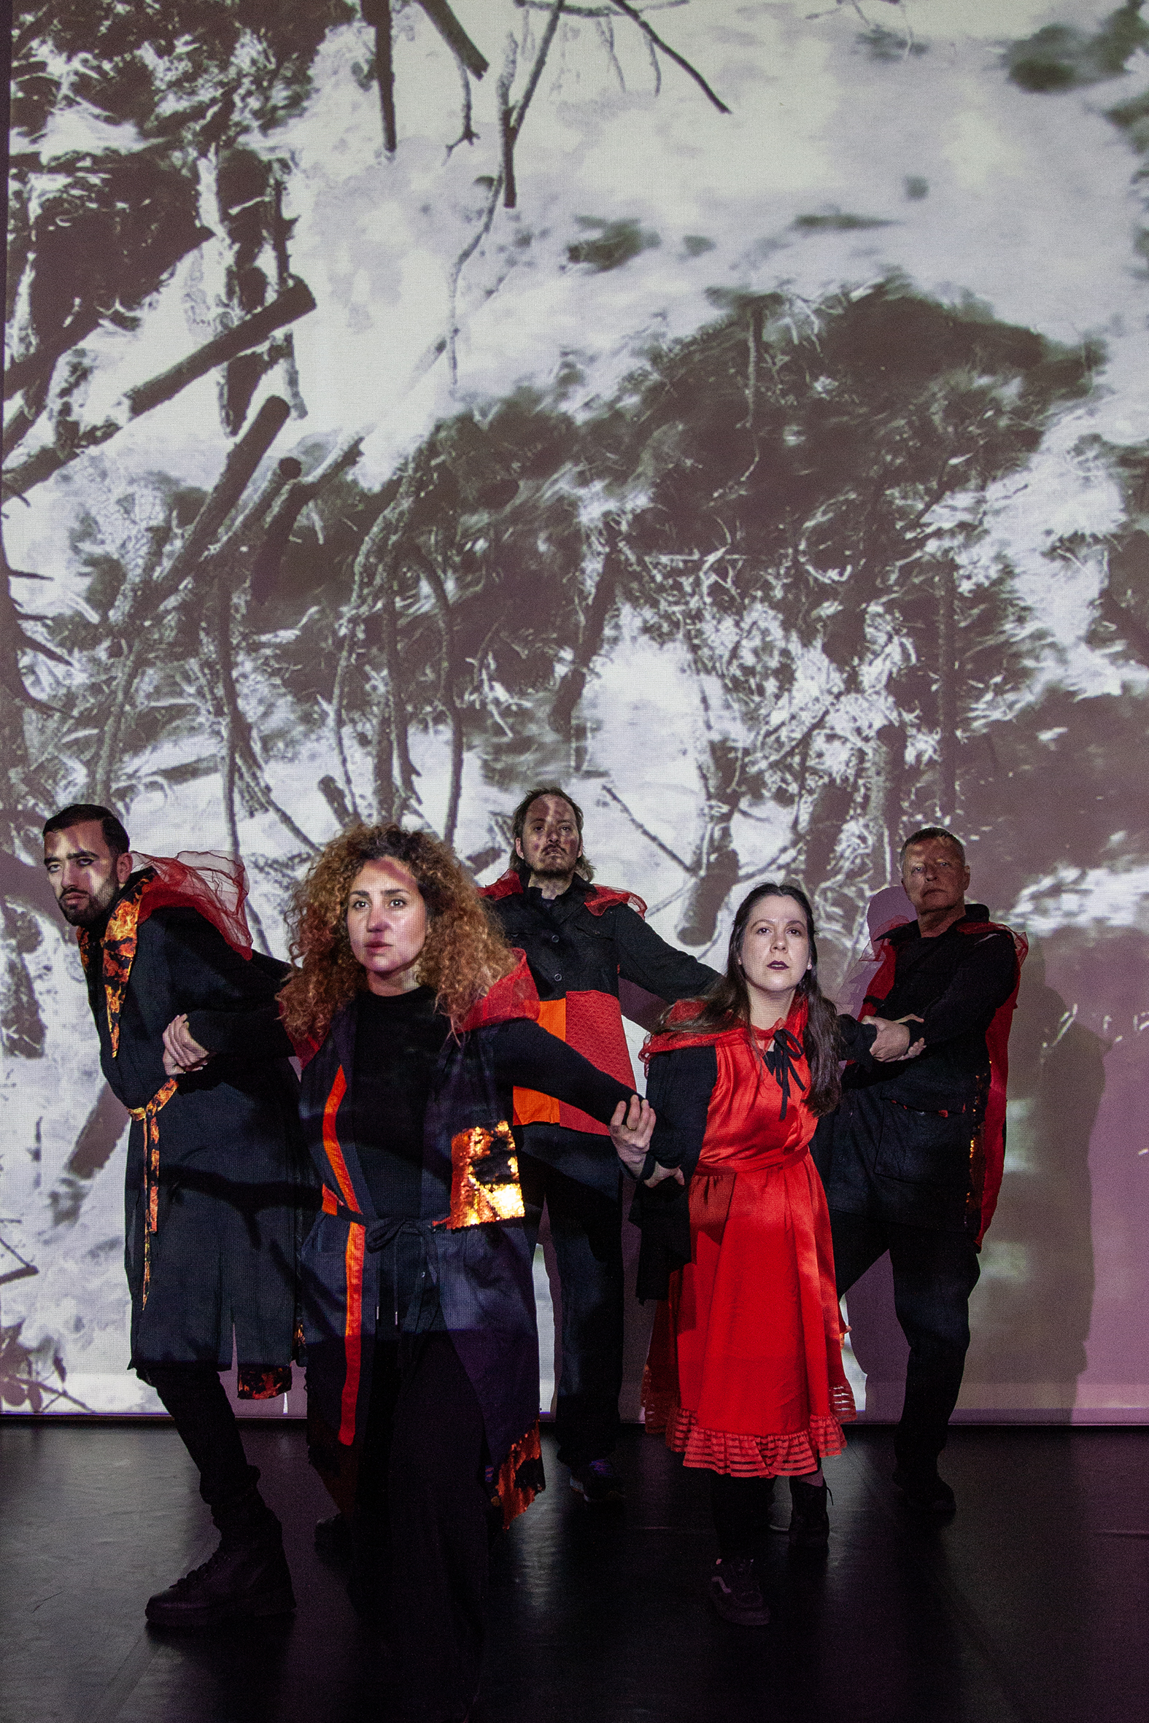

IN BRAND
is een explosieve en meeslepende voorstelling van ZID Theater, waarin muziek, dans en theater samenkomen in een intense live-ervaring.
Onder regie van artistiek leider en directeur Karolina Spaić zie je een diverse groep performers die zich staande probeert te houden in een wereld die onder druk staat. Ze rennen, botsen, dromen en vechten - op zoek naar een uitweg, naar hoop, naar iets om in te blijven geloven.
Geïnspireerd door Albert Camus en zijn ideeën over ‘gevaarlijk creëren’ laat
IN BRAND
zien hoe verbeelding een krachtige motor kan zijn in tijden van crisis — en stelt het de vraag: wat is de rol van de kunstenaar daarin?
Alles brandt. Wat blijft er over? Dat wat in ons blijft branden

Wanneer de realiteit te zwaar wordt zoeken we naar troost in fantasie, maar is dat een manier van vluchten, of juist het begin van verandering?
Met krachtige beelden, opzwepende muziek en intens spel neemt
IN BRAND
je mee in een ritueel van woede en hoop. Een voorstelling voor iedereen die voelt dat het anders moet.
IN BRAND
is interdisciplinair theater dat schuurt, binnenkomt en niet loslaat. Verwacht een fysieke, visuele en energieke voorstelling die wil raken en opschudden.
De vaste cast van ZID, bestaande uit een diverse en internationale groep performers, presenteert deze voorstelling als het slotstuk van de trilogie na de eerdere delen
WATER
(2024) en
ZUURSTOF
(2025).
Hierin wordt duidelijk dat de vraagstukken over klimaat niet los gezien kunnen worden van de maatschappelijke en politieke bewegingen.

Credits

Concept & Regie:
Karolina Spaić
| Co-creatie, tekst en performance:
Sebo Bakker, Nivin Baranbo, Daan Bosch, Dora Draghi, Issam Zemmouri
|Dramaturgisch advies:
Wendela de Vos
| Scenografie & Kostuums:
MAB – Marija Teodosijevic: MAB Studio
| Muziek:
Jera Topolovec
| Fotografie:
Maria Morales
| Productie & PR:
ZID Theater
Speeldata:
·
28 mei 2026, 20.00 uur, OpeningExploreZFestival & Première IN BRAND|Podium Mozaïek, Amsterdam
·
6 juni 2026, 16.00, Van Eesteren Museum, Amsterdam
·
7 juni 2026, 16.00, ZID Theater, Amsterdam
De voorstelling reist na afloop van het ExploreZ Festival door naar Haarlem, Den Bosch en Den Haag als onderdeel van ExploreZ on Tour, en gaat daarnaast internationaal op tournee als trilogie.

Over: ZID Theater
ZID Theater is een culturele organisatie, een producent en een podium in Amsterdam. ZID produceert multidisciplinaire voorstellingen en het jaarlijkse internationale ExploreZ Festival en verzorgt trainingen voor makers en performers. Talentontwikkeling en kansen creëren voor aanstormend talent met een vluchtverleden en migratieachtergrond zijn essentieel voor het werk van ZID. Het werk van ZID is diepgeworteld in de grootstedelijke dynamiek en vraagstukken. De voorstellingen komen tot stand door middel van co-creatie, zijn associatief en bestaan ​​uit authentieke concepten van de makers. ZID werkt stedelijk, landelijk en internationaal. Naast Nederland was ZID te zien in Europa, Zuid-Amerika, Verenigde Staten, Rusland en Marokko. ZID heeft voor haar werk diverse prijzen ontvangen. In 2020 werd Karolina Spaic, directeur van ZID, benoemd met de Koninklijke Onderscheiding als Ridder in de Orde van Oranje-Nassau.

Newsroom
Bekijk het volledige persbericht inclusief meer foto's en video's in onze Newsroom.
Bekijk het volledige persbericht
Bekijk alle voorgaande persberichten

Contact informatie
Naam: Sietske d'Arnaud van Boeckholtz
E-mail: Pr@zidtheater.nl

